ПК СМЕТА.РУ Версия 7.0.0.0
Объединение актов

Режим объединения актов предназначен для объединения актов выполненных работ одного объекта. Режим запускается из менеджера объектов либо кнопкой на панели инструментов:
либо пунктом контекстного меню «Создать объединенный акт…»:
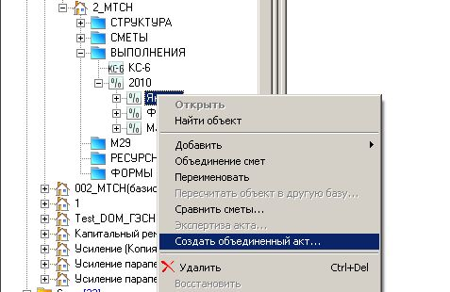
В окне режима объединения актов необходимо выбрать акты для объединения. Сделать это можно путем перетаскивания актов из панели «Все акты» в панель «Акты для объединения», двойным нажатием на выбранном акте или пользуясь панелью с кнопками переноса актов:

Затем в нижней панели необходимо задать наименование, шифр, год и месяц создаваемого объединенного акта, можно выбрать из справочника организаций либо ввести вручную подрядчика для объединенного акта:
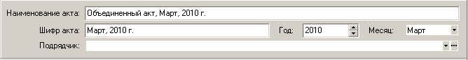
После того, как заданы все необходимые данные для начала процесса объединения выбранных актов. необходимо нажать кнопку «Объединить»:
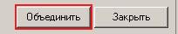
В процессе объединения актов показывается прогресс выполнения операции. По завершении операции создается объединенный акт и в менеджере объектов система позиционируется на нем:
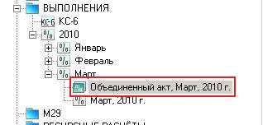
Для объединенных актов в параметрах появляется дополнительная секция «Объединенный акт», содержащая дату и время создания акта, пользователя и перечень обычных актов, по которым был создан объединенный акт:
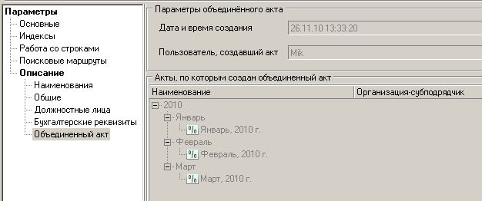
Наличие объединенных актов в объекте влияет на расчет объема выполненных работ в актах, который рассчитывается по объединенным и обычным актам, не входящим в состав объединенных. Предупреждение об этом можно увидеть в мастере создания объединенного акта и при создании обычного акта, если в объекте уже есть объединенные акты:
Кроме того при формировании исполнительной сметы, КС-6, формы-3 можно выбрать по каким актам будет создаваться документ:
После экспорта-импорта акта признак объединенного акта сбрасывается, и акт становится обычным. При объединении параметры создаваемого акта берутся с параметров проектной сметы, за исключением подрядчика в секции «Должностные лица», который задается в окне мастера создания объединенного акта. Лимитированные затраты в объединенный акт также копируются из проектной сметы. В объединяемый акт попадают все расценки из проектной сметы плюс дополнительные работы из актов, выбранных для объединения.
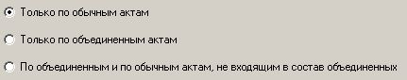
НормоНавигатор

Режим ‛НормоНавигатор‛ обеспечивает полнотекстовый поиск расценок в нормативных базах с учетом морфологии русского языка. Поиск осуществляется в наименовании и/или составе работ расценки. Результатом поиска является список расценок, упорядоченных по релевантности. Релевантность учитывает нетолько количество найденных слов, но и частоту их употребления, расстояние между словами и т.п. Дополнительно существует возможность подсвечивать результаты поиска.
Запуск осуществляется нажатием кнопки , либо нажатием комбинации клавиш Ctrl+ Alt + F
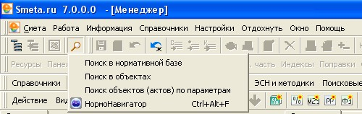
Окно поиска:
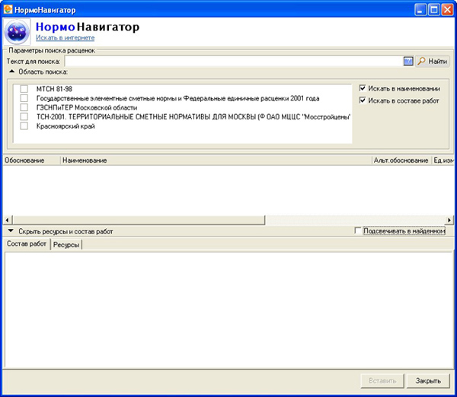
Для поиска по нормативным базам необходимо:
- Задать область поиска: а) Отметить нормативные базы, по которым осуществлять поиск; б) выбрать, где искать (в наименовании и/или в составе работ).
- Ввести необходимый тест для поиска и нажать кнопку ‛Найти‛ или клавишу Enter.
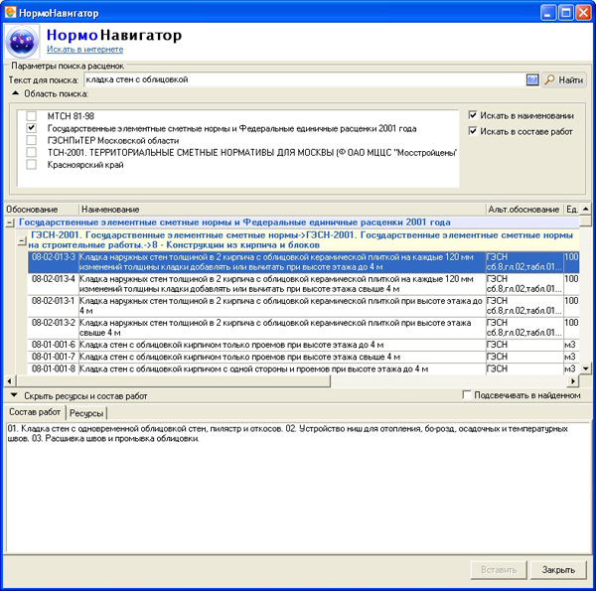
Дополнительные возможности:
- Так как выбранная область поиска сохраняется после открытия/закрытия программы, то для увеличения кол-ва расценок одновременно отображаемых на экране существует возможность скрыть ее. Для этого необходимо нажать кнопку .
- Для того чтобы скрыть вкладки ‛Состав работ‛ и ‛Ресурсы‛ нужно нажать кнопку .
- Для подсветки результатов поиска необходимо отметить переключатель
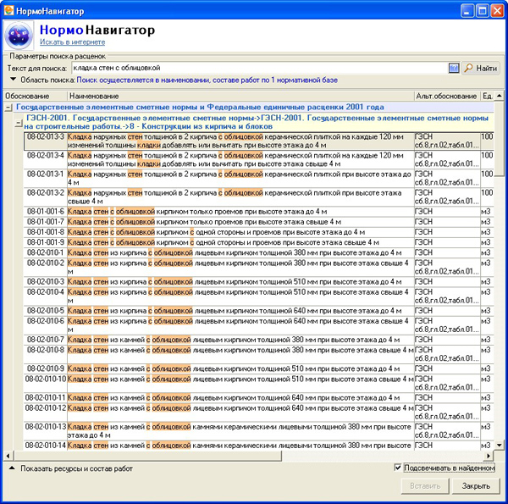
Добавление расценки в смету:
Чтобы добавить выделенную расценку в смету, необходимо нажать кнопку или выбрать соответствующий пункт в выпадающем меню.
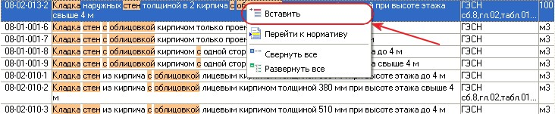

Язык поисковых запросов (дополнительно):

В режиме ‛НормоНавигатор‛ существует дополнительный язык запросов (набор специальных символов), позволяющий наиболее точно формулировать свой запрос на поиск расценки.

Операторы языка:
- Оператор ‛ | ‛ позволяет найти любое из заданных слов. Это полезно, например, когда у нужного вам термина есть много синонимов. Достаточно поставить между словами символ |, и вы получите расценки, в наименовании и/или составе работ которых содержится хоть одно из слов запроса. Пример текста для поиска: самосвал | трактор | автомобиль.
- Оператор ‛ - ‛ позволяет найти расценки, в наименовании и/или составе работ которых отсутствуют данные слова. Пример текста для поиска: кладка–кирпич. В результате покажутся расценки, в тексте которых есть слово ‛кладка‛, но отсутствует слово ‛кирпич‛.
- Оператор поиска точной фразы. Для поиска точной фразы необходимо заключить текст для поиска в двойные кавычки. Пример текста для поиска: "разборка кладки". В результате покажутся расценки, где в тексте есть подряд два слова: вначале ‛разборка‛, затем ‛кладки‛.
- Аналогично оператору поиска точной фразы можно задать стартовое слово и конечное слово – для этого перед словом, которое должно встретиться раньше, необходимо поставить символ ‛ ^ ‛, а в конце слова, которое должно быть после стартового, нужно поставить символ ‛ $ ‛. Пример текста для поиска: ^разборка кладки$.
- Оператор порядка ‛<<‛. Если вы точно знаете порядок слов, в котором они должны идти в искомых расценках, укажите данные слова в нужном порядке в тексте для поиска, отделив их данным символом. Пример текста для поиска: разборка << кирпичной << кладки << углов.
- Оператор близости слов ‛ ~ ‛. Вы можете указать максимально допустимое расстояние между любыми словами в тесте для поиска. Для этого необходимо выделить нужную фразу двойными кавычками и указать после нее оператор близости с нужным расстоянием. Пример текста для поиска: "разборка стен арок" ~ 7 . В результате покажутся расценки, в тексте которых присутствуют все 3 слова (разборка, стен, арок), но количество других слов между ними будет меньше 7.
- Оператор кворума ‛ / ‛. Вы можете также указать достаточное количество слов из текста для поиска, для того чтобы расценка, содержащая их, попала в результаты. Для этого необходимо выделить нужную фразу двойными кавычками и указать после нее оператор кворума с нужным количеством слов. Пример текста для поиска: "разборка стен арок"/2. В результате покажутся расценки, в тексте которых присутствуют любые 2 слова (например, разборка арок) из текста для поиска.

Оборудование

- Реализована поддержка материальных ресурсов с типом "оборудование", добавлен стандартный итог "стоимость оборудования".
- Реализована выгрузка в Excel и OpenOffice ценовых показателей материала с типом оборудование и их пересчет.

Цены поставщиков

- Из окна назначения цен поставщиков или поиска цен поставщиков появилась возможность добавить в смету, акт, сметные ресурсы, РР, М29 позицию по прайсу.
- Добавлена возможность копирования в смету привязаных позиций и позиций по прайсу из справочника поставщиков.
- В справочнике поставщиков, окнах назначения цен и поиске цен поставщиков добавлена колонка "Наименование в прайсе", содержащее наименование позиции в прайсе.
- Введено понятие "любимого" поставщика - поставщик, цены по прайсам которого наиболее часто применяются для назначения. Предоставлена возможность администратору задать этот атрибут в справочнике поставщиков. Данный атрибут учитывается в окне назначения цен поставщиков, в окне поиска, при расчете по максмин.
- В окне поиска по ценам поставщиков добавлено сохранение фрагментов наименования по аналогии с остальными окнами поиска.
- Реализовано сохранение ширины столбцов в справочнике поставщиков в окне назначении цен и в окне поиска цен поставщиков.
- После начала импорта справочника поставщиков стало возможным удалить исходный файл (или извлечь съемный носитель, если импорт производится с него), не дожидаясь окончания процесса импорта.

Исполнительная смета

- Реализована возможность формирования исполнительной сметы по работам с превышением объема выполнения и доп. работам в актах.
- Реализован пересчет итогов в исполнительной смете при смене варианта показа в параметрах сметы.

Буфер обмена

Появилась возможность копировать ресурсы в буфер из ресурсного расчета и вставлять их из буфера в ресурсный расчет.

Поправки

- При назначении поправок по техчастям на группу строк клавиша Escape прерывает дальнейшее применение поправок, а не пропускает текущую строку.
- Исправлено несоответствие между назначением поправки на выделенные строки в смете и построчным назначением.
- Распространение описания и примечания поправки на подчиненные строки в смете происходит только в случае наличия применимых к этой строке поправок.
- Предоставлена возможность учитывать поправку к зарплате машинистов при расчете единичной стоимости эксплуатации машин в смете (изменен способ применения поправок к базовой ЗПМ при расчете единичной ЭММ по формуле, содержащей базовую ЗПМ в качестве аргумента).

Вид цен

- При копировании видов цен в другую нормативную базу обработка ценовых показателей в исходном виде цен осуществляется согласно заданным поисковым маршрутам.
- Реализовано сохранение ценовых показателей в назначенный на объект вид цен через режим "замена ресурсов".
- При импорте видов цен из других источников добавлена возможность импортировать ненайденные по путям поиска нормативы в произвольный сборник расценок.
- Импорт видов цен из других источников/баз данных: добавлены поля "Транспортные затраты", "Трудозатраты строителей", "Трудозатраты манишистов", "Разряд рабочих", "Альтернативное обоснование".
- При импорте видов цен из других источников теперь запоминается последний выбранный лист книги Microsoft Excel.

Замена ресурсов

Добавлена возможность изменять цену на выделенные ресурсы при помощи поправочного коэффициента.

АРПС

Умножающие поправки на прямые затраты при импорте из АРПС распространяются на стоимость материалов, эксплуатацию машин и механизмов, основную заработную плату и заработную плату машинистов.
Справочник расчетных формул
- Изменилось правило добавления новой формулы таким образом, что теперь не происходит автоматической перенумерации номера формулы.
- Обеспечена фильтрация в справочнике расчетных формул по полю "Шифр формулы".
- Реализован показ поля "Примечание" в параметрах типового расчета в отдельном Dock-окне.
- Добавлена возможность базовые значения % НР и СП заносить в виде формул.
- На закладке "параметры" появилась возможность указать тип параметра "Условие" или "Значение".
- Введена структура. Работа со справочником теперь аналогична работе с объектами: можно добавить папку, переносить с помощью мыши в нее типовые расчеты и другие папки и т.п.

Сводный сметный расчет

- Добавлена возможность разнести объекты по соответствующим главам.
- Введены дополнительные типы строк "Возвратные суммы", "Компенсационные выплаты". Строки с типом "Возвратные суммы" не учитываются за итогом по главе.
- В свойства сводного сметного расчета добавлен итог "в том числе компенсационных выплат".

Отчеты

- В шаблонах КС-6 появилась возможность отобразить строку комментария.
- На листе Source показана информация о материале заказчика с пересчетом итогов.
- Добавлен эскиз шапки КС-3 ( "Макет формы-3" ) на закладке "акты" выбора отчета.
- В отчете "Акт КС-2 по ТСН" в шапке выводится информация о дате цены.
- Во всех отчетах "СтройСофт" на закладке "сметы" и "акты" появилась возможность показать ресурсную ведомость с ценами поставщиков.
- В отчетах "Смета по МТСН 81-98, Смета по ТСН-2001, Смета по ФЕР, Локальная смета 12 гр. Для ТЕР МО" выводится дополнительная информация из параметров объекта в шапку к полям "Согласовано", "Утверждаю".
- В шаблоне "Сводная смета МДС" добавлен итог "возвратные суммы" после каждой главы.
- В шаблонах "Смета по ФЕР", "Локальная смета 12гр. для ТЕРМО", "Акт по ФЕР", "Акт КС-2 по ФЕР", "Акт КС-2 по ТЕРМО (индекс по статьям)" отображаются коэффициенты, назначенные на единичные и итоговые %НР и %СП.

Практичность использования

- Появилась возможность отображать полную или краткую единицу измерения в проектной смете, актах, М29, ресурсном расчете.
- В таблице в полях "Обоснование" и "Шифр", при вводе с клавиатуры знак "," автоматически заменяется на знак ".".
- Сделан запрос на закрытие программы при нажатии на стандартную клавишу закрытия окна.
- Введен механизм предупреждения пользователей и автоматического отключения от базы данных в случае настройки в программе мониторинга БД профилактических работ с базой данных.
- Реализовано отображение числовых столбцов, добавленных пользователем в смету, с разделением на разряды.
- В смете в режиме компенсации стоимости добавлена возможность обнаружить расценки, компенсация стоимости которых может быть рассчитана некорректно.
- В параметрах акта появилась информация о Субподрядчике, которая заполняется из параметров объекта при создании акта. Информацию о подрядчике можно указать при создании акта, иначе она тянется с параметров объекта. Так же выбор всех должностных лиц предоставляется из справочника организаций в параметрах объекта, элементов структуры, ресурсного расчета, ведомости М-29, формы 3, акта.
- В смете, акте, ресурсном расчете, ведомости М29, замене ресурсов реализовано групповое изменение типа ресурса на оборудование.
- Реализован режим отображения больших чисел в таблицах. В случае, если числовое значение не умещается в ячейку таблицы, в зависимости от настройки возможны либо отображение числа в виде строчки "######", либо автоматическое расширение колонки для вмещения текста, либо отсутствие дополнительных действий.
- Изменилась индикация ресурсов, для которых цены поставщиков есть только для ресурсов, родственных им (по классификатору).
- При изменении/удалении пользовательских итогов для соответствующих им стандартных итогов тип (если он не заполнен) принимает исходное значение.
- В ресурсном расчете все цифровые поля можно изменять с помощью выпадающего калькулятора.
- При создании акта параметр "Код ОКПО заказчика" заполняется из параметров объекта.
- В параметрах объекта должностные лица могут заполняться данными из карточки организации.
- При изменении назначенного вида цен (смета, акты, М29, ресурсный расчет) теперь не обнуляются цены позиций, отсутствующих в нормативной базе (например, цены по прайсу).

Улучшена производительность системы в целом.
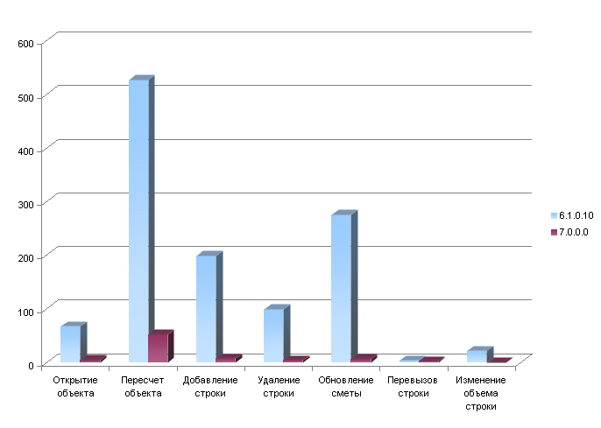

Обращаем ваше внимание, что в случае установленной антивирусной программы NOD32 не гарантируется стабильная работа ПК "Smeta.RU". Чтобы исключить подобные проблемы, предлагаем

